深圳莱斯迈迪立体电路科技有限公司
设立内部研发机构、设备设施及产学研情况说明

一、公司简介
深圳莱斯迈迪立体电路科技有限公司于2015年在深圳市龙华区银星科技园注册成立，致力于自主研发在各种材料（如PC、ABS、GF、PET、PI、陶瓷、石英、玻璃、铁氧体等）表面设计和制作3D立体电路、实现以塑代钢功能性金属化的高新技术研发与制造企业。运营模式为科技研发与实业制造并举。
公司通过自主研发，于2018年授权1项立体电路制作技术的发明专利，获第六届中国创新创业大赛优秀企业，第九届中国深圳创新创业大赛晋级行业决赛，第一届深圳龙华创新创业大赛企业组三等奖。
现有员工19人，研发团队8人，研发带头人刘建国为华中科技大学材料学博士，中层管理人员均有在大型上市公司多年相关从业经验。
二、研发部简介
公司研发部组建于2016年4月，由公司研发总监刘建国博士担任研发负责人，主持研发部工作。同时公司制定了研发部工作章程，明确了研发部各级各类人员职责，制定了有效的管理制度，并严格按照制度要求开展技术工作，近期及中长期发展目标明确。
目前企业研发部的组织机构及运行机制，包括各项制度建立、组织建设、研发经费的保障、激励机制、创新环境、产学研合作情况如下：
（一）研发部各项制度建立及组织建设
公司制定了研发部管理制度、研究开发组织管理制度、研发投入核算管理制度、科研人员培养进修培训管理办法、技术研发人员绩效考核及奖励制度、企业创新奖励制度、科技成果转化管理办法、科技成果转化奖励制度、研发人员绩效考核制度等各项研发管理制度，为技术开发工作提供制度保障。
公司研发部采用项目负责制，由研发总监刘建国博士领导研发部的建设工作及技术创新工作。公司研发部已经建立了健全的岗位责任制和有效的员工激励机制，通过实行优胜劣汰的原则、鼓励加强与高校院所及其他科技力量的合作等手段，形成了从新产品市场开发、新产品开发、生产工艺研究、工艺流程设计、市场营销支持到技术服务为一体的完善的研发服务体系。公司制定了相关制度以加强研发部的管理，对科技研发费用实行专账管理，独立核算，能够协调并保证科研经费的投入。
（二）研发经费的保障
公司建立研发准备金制度，根据研发计划及资金需求，提前安排资金，确保研发资金的需要，研发费用按实际发生额列入成本（费用）。公司研发费用来源于企业自有资金、政府财政专项资助以及其它渠道筹措的用于研发的费用，其中企业自有资金是研发费用的主要来源，按约占当年销售收入的10%-15%预算。
（三）激励机制
公司为激发技术人员积极性，加速新产品、新技术、新工艺的开发，制定了研发项目考核办法，成立了由总经办、研发部和财务部组成的项目评审组。根据项目难易程度、完成时间长短、有无外部支持等因素，对项目完成质量适时进行评审，根据评审结果对项目组成员进行奖励或考核。目前对技术研发人员实行基础工资加项目工资的薪资制度。研发部年人均收入与公司年人均收入之比大于2.5。研发部人员培训费每年支出约为研发部人员总收入的6%。
（四）创新环境
（1）研发部为研发人员提供了良好的办公实验环境，提供了培训、技术交流等条件。制定了培训制度，根据各部门培训需求制定培训计划并组织实施，并对培训结果进行考核、跟踪，以期达到真正的培训目的。制定了资料管理制度，保证档案的不泄密，不流失。
（2）研发部建立了规范的档案管理制度，并且能根据需要及时购置先进的仪器设备和相关的书籍资料、电子文件，便于技术人员提高技能水平。
（3）公司聘请了技术、信息、行业管理、法律等方面的专家或教授担任顾问，为企业高新技术产品的引进、开发提供指导和相关咨询。
（4）企业研发部研究开发的基本条件
公司地处龙华区，设办公区、生产区和生活区，基础设施条件良好，在深圳市处于领先水平。研发部所需水、电等基本能源均可利用现有设施。小试与中试所用的原料大部分与生产所用原料相同，可以通用。
建立研发部的功能主要是将科技成果通过小试、中试放大，尽快地形成工业化生产，转化为生产力，获得经济效益和社会效益。以下为公司主要研发生产设备清单：
序号 | 设备名称 | 数量 | 金额/万元 | 用途
1 | 三维镭雕机及软件 | 2台 | 73.76 | 立体电路激光镭雕
2 | 激光活化机 | 1台 | 29.49 | 立体电路激光活化
3 | 全自动反渗透纯水机 | 1台 | 2.14 | 过滤清洗所需要的水
4 | 其他测试试验仪器 | 若干 |  | 测试试验

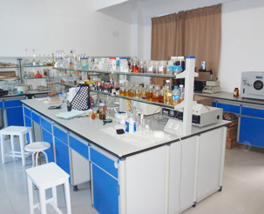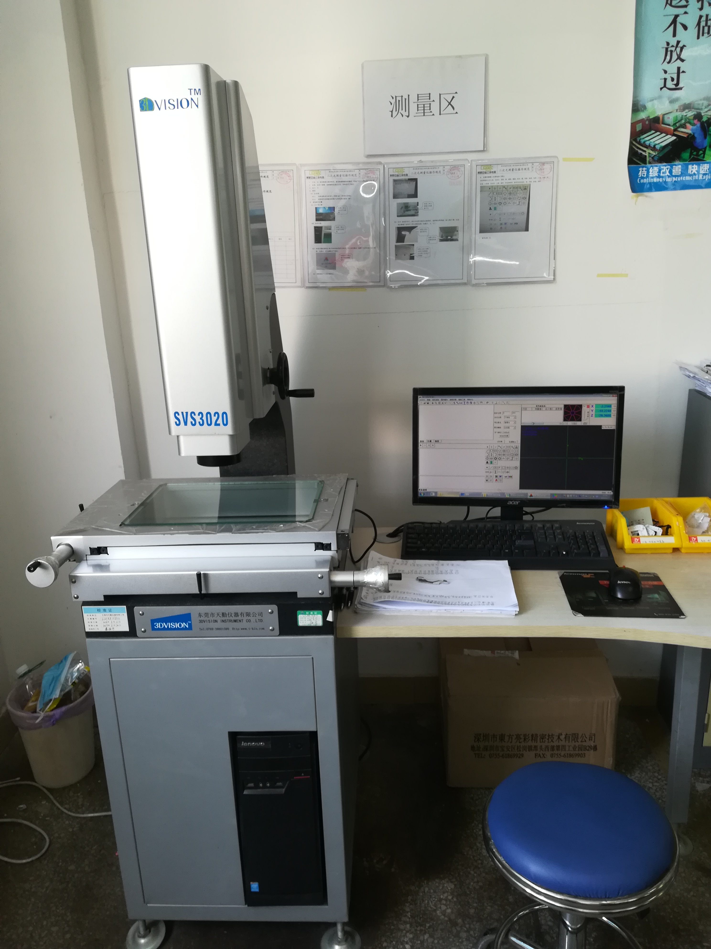

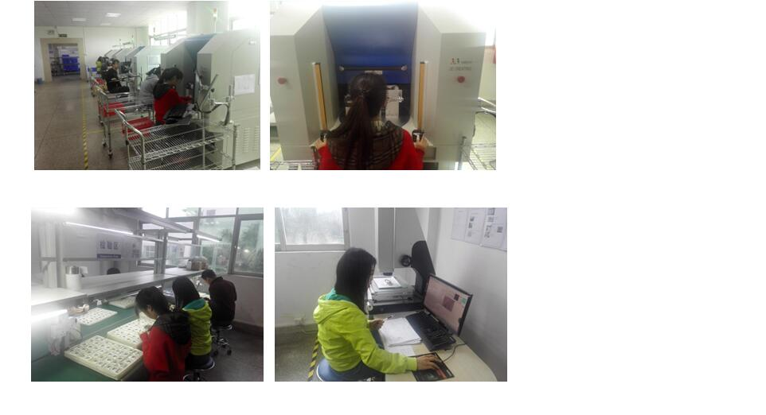

三、科研队伍
公司组建了一支高素质的技术开发团队，多名核心成员在三维电路激光制造技术行业具有丰富的研究经验，由研发总监 刘建国博士带头，他在三维电路激光制造技术行业有超过20年的科研经历。
我司2017年职工平均总数为19人，学历结构组成为博士1人，硕士2人，本科4人，大专4人，其中科技人员8人，研发人员7人。
序号 | 姓名 | 出生年月 | 岗位 | 学历 | 专业 | 毕业院校 | 毕业时间
1 | 刘建国 | 1973.9 | 研发总监 | 博士 | 材料学 | 华中科技大学 | 2007.3
2 | 张志军 | 1976.8 | 总经理 | 大专 | 国际商务 | 武汉大学 | 1998.7
3 | 谢江 | 1979.7 | 研发工程师 | 大专 | 机械电子工程 | 萍乡高等专科学校 | 2000.6
4 | 黄磊 | 1991.1 | 研发工程师 | 本科 | 工程管理 | 湖北工业大学 | 2014.6
5 | 杜琦峰 | 1987.9 | 研发工程师 | 硕士 | 材料学 | 福州大学 | 2013.3
6 | 秦中立 | 1980.9 | 研发工程师 | 硕士 | 材料学 | 湖北大学 | 2012.6
7 | 张奇 | 1995.5 | 研发工程师 | 本科 | 光电信息科学与工程 | 湖北工业大学 | 2016.6
8 | 艾骏 | 1990.6 | 研发工程师 | 本科 | 应用化学 | 华中科技大学 | 2012.6
科研团队的主要人员规模和结构：
研发总监：刘建国，华中科技大学工学博士学位，华中科技大学光电子科学与技术博士后流动站博士后。长期从事激光先进制造技术和光电材料化学方面的研究，发表科研论文50多篇，其中15篇收入SCI，18篇收入EI。主持和参加过国家自然科学基金项目、中国博士后科学基金项目、广东省工业攻关计划资助项目、国家重大开发仪器专项子项目和一些企业横向项目等。

四、产学研合作
公司坚持技术创新，积极拓展产学研交流与合作，与华中科技大学、中国电子科技集团公司第十三研究所、惠州硕贝德、深圳大学机电学院等机构和院校开展了多种形式的产学研合作。
公司从产学研四个维度全面出击，不断在技术上取得突破创新的同时，与行业客户实际应用场景紧密结合，开发出能解决不同客户实际问题、满足其需求的产品。

